INSTALAR HERRAMIENTAS:

- Revisión de la versión de python:
En los sistemas operativos de linux python está instalado por defecto, así que escriba, en una terminal (Alt+Ctrl+t), el comando python y enter, se activará la consola de python en donde se describe su versión, debe usar la versión 2.7.X:

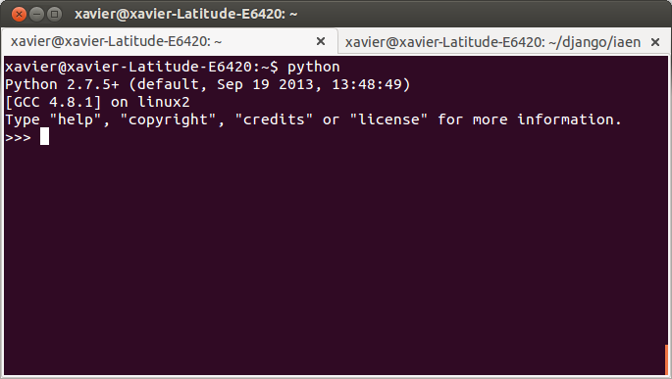
Para salir de la consola de python escriba exit()

- Luego de verificar la versión de python, debemos instalar el MOTOR DE BASE DE DATOS postgresql usando el siguiente comando:
sudo apt-get install postgresql postgresql-client postgresql-contrib libpq-dev

Para verificar su instalación:
psql --version

- Debemos instalar algunos paquetes previos:
sudo aptitude install libc6-dev python-dev python-distribute python-pip

- Instalar virtualenv:
sudo apt-get install python-virtualenv

- Instalar git como controlador de versionamientos:
sudo apt-get install git

Ref.: http://git-scm.com/book/es/Empezando-Instalando-Git

CONFIGURACIÓN DE HERRAMIENTAS DE DESARROLLO

- Base de datos en Postgresql:
Cambiar Contraseña para usuario postgres:
sudo su postgres
psql
ALTER USER postgres with PASSWORD 'root';

Crear de Base de datos para desarrollo:
create database siac_devel;
\q
- Clonar proyecto desde github
Previo a clonar el proyecto debes crear una cuenta en github y pedir acceso al proyecto siac_py
Crear, en la carpeta personal, un directorio llamado django
Clonar el proyecto:
Ubicarse dentro del directorio django
Ejecutar:
git pull https://github.com/iaen-edu/siac_py.git

- Instalar requirements.txt en la maquina virtual:
pip install -r requirements.txt

